ГОУ «Школа здоровья и индивидуального развития»
Красногвардейского района
Санкт-Петербурга

Урок алгебры и начал анализа
В 11 классе

Тема урока:
«Применение производной к исследованию функций. Наибольшее и наименьшее значение функции».

Учитель: Ирина Тимофеевна Чепик

Дидактические цели урока:
- организовать на уроке различные виды работы с функциями:
с формулами, графиками, производной и др., с целью выявления, изучения
и использования свойств функций;
- закрепить применение алгоритма исследования функции на наибольшее и
наименьшее значения на отрезке;

Обучающие цели:
- продолжить формирование навыков в исследовании свойств функций по графикам, в конструировании эскизов графиков функций по описанию свойств функции, в применении производной для исследования свойств функций;
- подбор тренировочных упражнений ориентировать на подготовку к ЕГЭ с учётом разных уровней сложности заданий;
- развивать у учеников умение математически грамотно выражать свои мысли.

Воспитывающие цели:
- используя разнообразные формы познавательной деятельности, способствовать раскрытию способностей учащихся, выработке умения каждого ученика ответственно работать и индивидуально, и в коллективе;
- способствовать развитию взаимодействия учащихся в микрогруппах;
- формировать ответственность за выполнение порученного задания;
- способствовать улучшению межличностных отношений.

Развивающие цели:
- способствовать развитию логического мышления учащихся;
- формировать умения и навыки в применении полученных знаний в практике подготовки и самоподготовки учащихся к итоговой аттестации;
- учитывать индивидуальные особенности учащихся в процессе обучения;
- использовать возможности психических познавательных процессов учащихся для улучшения усвоения учебного материала на уроке.

Структура и краткое содержание урока.

- Организационный момент.

- Проверка домашнего задания.

- Фронтальная устная работа класса по исследованию свойств функций, заданных готовыми графиками; используется мультимедийная установка.

- Работа класса в трёх группах:
- «Группа тестирования».
Решаются индивидуальные задания повторительного характера в форме тестов базового уровня сложности;
- «Группа конструирования».
Коллективная работа в группе, целью которой является построение эскизов графиков функций по описанию свойств этих функций;
- «Группа исследования».
Коллективная работа в группе с заданием повышенного уровня сложности на исследование свойств функций.

- Представление итогов работы групп на доске.

- Решение на доске заданий на аналитическое исследование функции на наибольшее и наименьшее значения на отрезке. Рассматриваются различные ситуации.

- Решение задания С-1 демонстрационного варианта ЕГЭ .

- Домашнее задание:

- Итог урока.

3. Задания для устной работы.
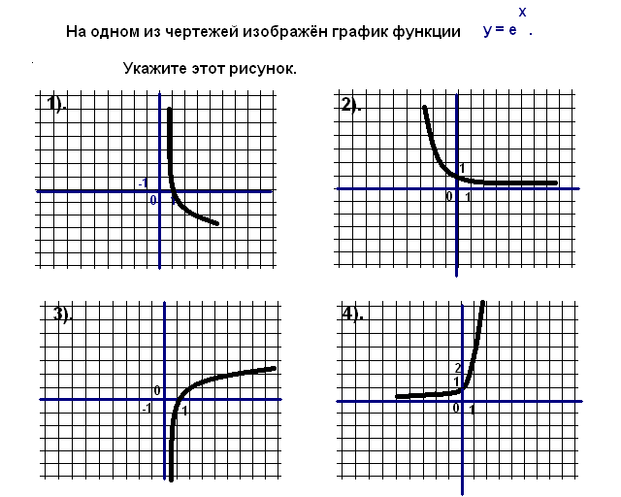

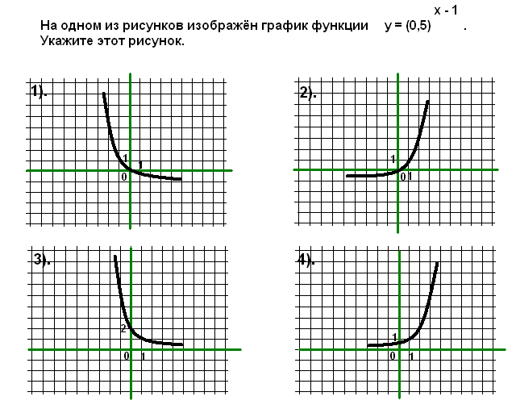

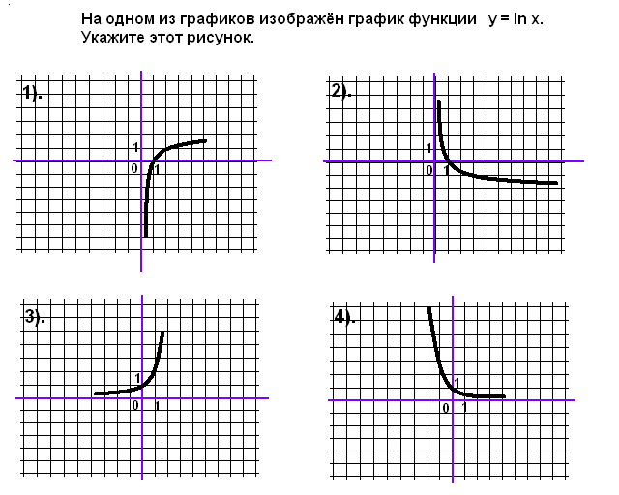

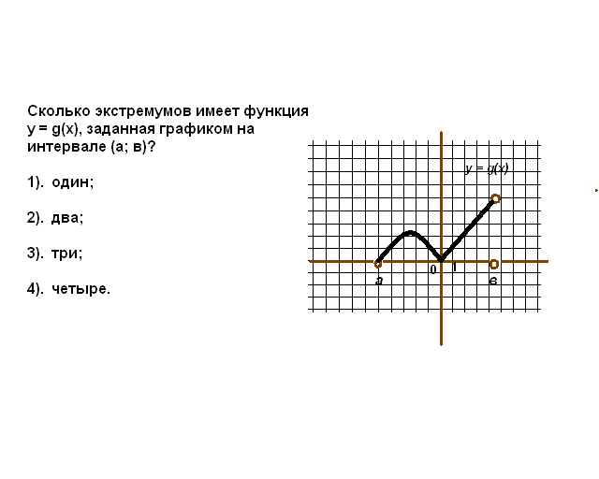

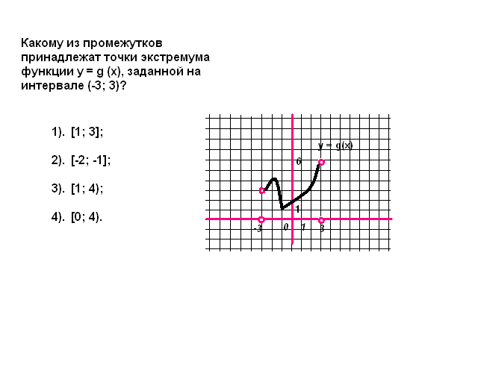

4. Задания для работы в группах.

«Группа тестирования»

1 вариант

1.Функция задана графиком. Укажите промежуток, на котором она убывает.  1). [–4; –2]  2). [0; 1]  3). [–2; 0]  4). [1; 4] | 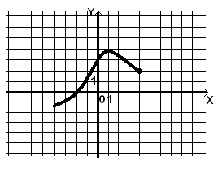
2. Вычислите $\sqrt[4]{\text{625}⋅0,\text{0016}}$.
1). 1 2). 5,2 3). 0,05 4). 0,001

3. Упростите выражение $3^{−\frac{5}{2}}:3^{−\frac{2}{3}}$.
1). $3^{−\frac{\text{19}}{6}}$ 2). $3^{\frac{\text{15}}{4}}$ 3). $3^{\frac{5}{3}}$ 4). $3^{−\frac{\text{11}}{6}}$

4. Вычислите log₃ 54 + log₃ $\frac{1}{2}$ .
1). 27 2). 2 3). 3 4). 9

2 вариант.
1.
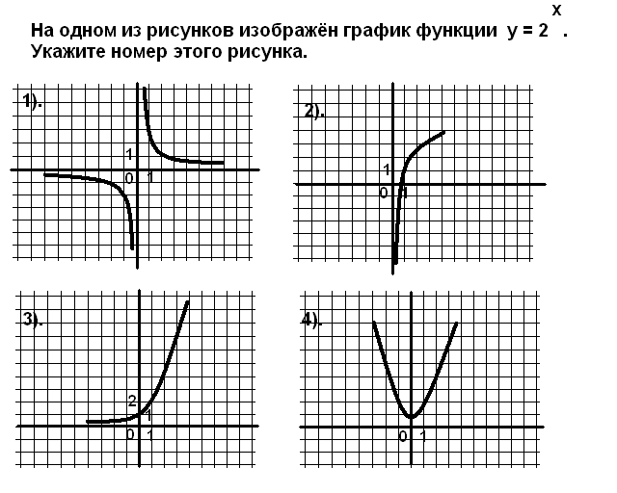

2. Найдите значение выражения ${\left(8^{\frac{8}{\text{27}}}\right)}^{\frac{9}{4}}$.
1).4 2). 8 3). 0,4 4). 0,8.

3. Вычислите $\frac{5\sqrt[3]{\text{17}}}{\sqrt[3]{\text{136}}}$.
1). 0,5 2). 2 3). 2,5 4). 4

4. Вычислите log₁₂ $\frac{7}{\text{144}}$ – log₁₂ 7.
1). 1 2). 2 3). –1 4). –2

3 вариант.
1.
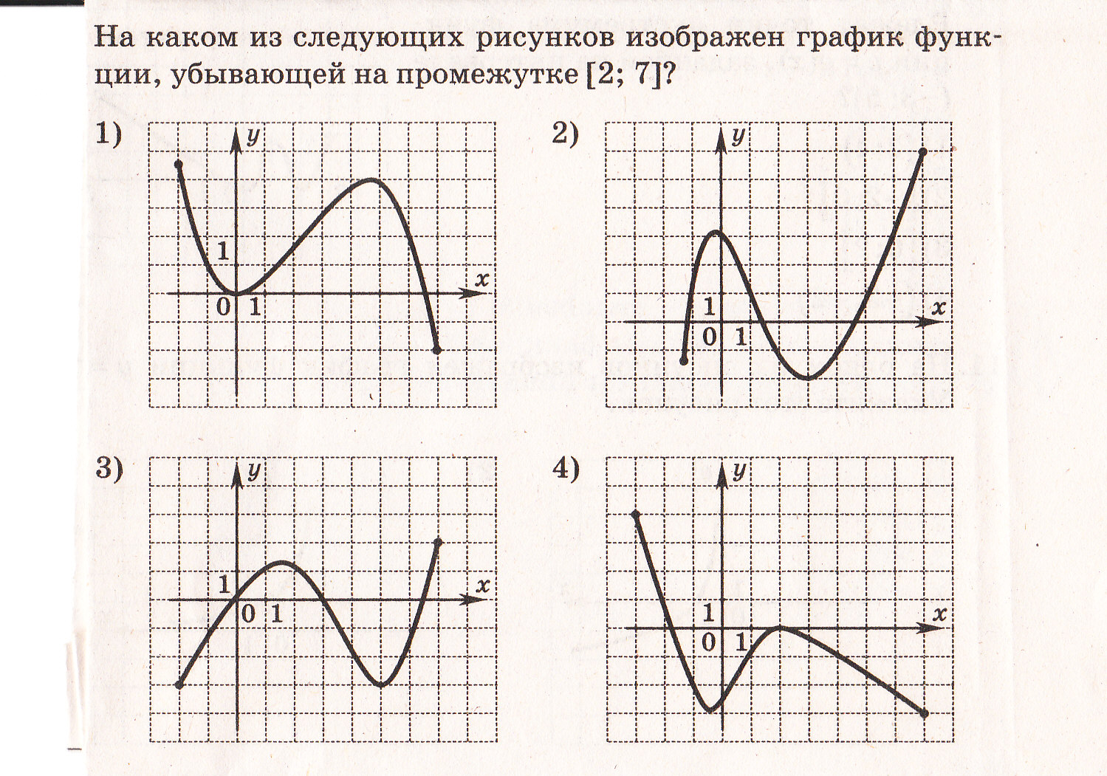

2. Упростите выражение $\frac{{\text{11}}^{1,5}}{{}^{{\text{11}}^{0,3}}}$.
1). 1,2 2). 5 3). 11${}^{1,2}$ 4). 11 ⁵ .

3. Решите неравенство 3 ^{2х–1} > 27 ^{2 .}

1). (1,5; +∞) 2). (–∞; 1,5) 3). ( –∞; 3,5) 4). (3,5; +∞)

4. Найдите значение выражения $\frac{{\text{log}}_{2}\text{16}}{{\text{log}}_{2}8}$.
1). $\frac{4}{3}$ 2). 2 3). $\frac{1}{2}$ 4). $\frac{3}{4}$

4 вариант.
1.
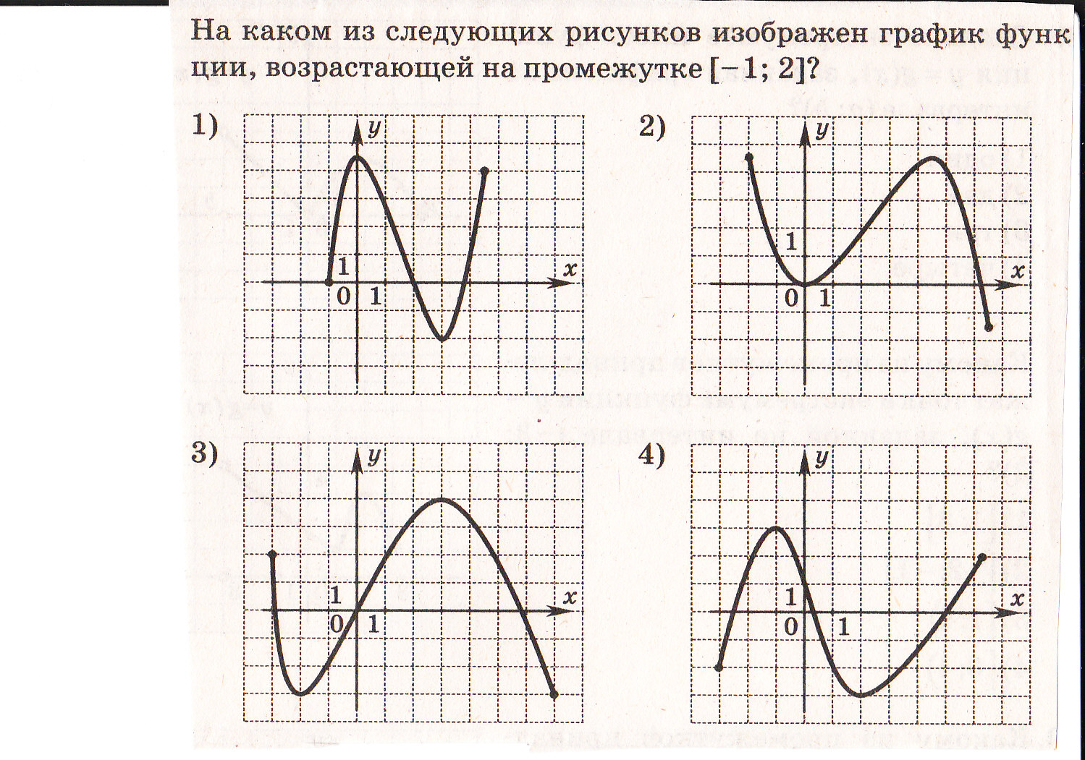

2. Вычислите значение выражения $\sqrt[3]{−0,3}\sqrt[3]{−0,\text{09}}$.
1). 0,027 2). 0,03 3). – 0,3 4). 0,3

3. Решите неравенство ${\left(\frac{1}{3}\right)}^{2х+5}\frac{1}{9}$ .
1). (-∞; 1,5] 2). [3,5; +∞) 3). ( –∞; 3,5] 4). [–1,5; +∞)

4. Найдите значение выражения ${0,5}^{{\text{log}}_{0,5}3}$ – 12.
1). 36 2). 15 3). – 9 4). – 11,5

Ответы.

1 вариант

№ задания | 1 | 2 | 3 | 4
Верный ответ | 4 | 1 | 4 | 3

2 вариант

№ задания | 1 | 2 | 3 | 4
Верный ответ | 3 | 1 | 3 | 4

3 вариант

№ задания | 1 | 2 | 3 | 4
Верный ответ | 4 | 3 | 4 | 1

4 вариант

№ задания | 1 | 2 | 3 | 4
Верный ответ | 3 | 4 | 4 | 3

Группа конструирования.

- Изобразить график непрерывной функции, зная что:
А). область определения функции есть промежуток [– 4; 3];
Б). область значений функции есть промежуток [– 3; 4];
В). f ´(x) > 0 для любого х из промежутка (–4; 0), f ´(x) < 0 для любого х из промежутков (0; 2) и (2; 3), f ´(x) = 0 при х = 0 и при х = 2;
Г). нули функции: х = – 1 и х = 2.

- Изобразить график непрерывной функции, зная что:
А). область определения функции есть промежуток [– 4; 3];
Б). область значений функции есть промежуток [– 4; 4];
В). в левом конце области определения функция принимает наибольшее значение;
Г). Значения функции отрицательны только в точках промежутка (–2; 1).
Д). –1 – единственная точка экстремума функции.

Группа исследования.
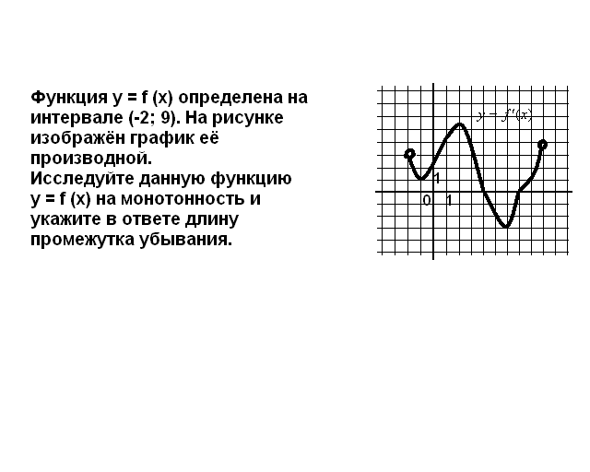
- Задания на аналитическое исследование функции на наибольшее и наименьшее значения на отрезке.

1).Найдите сумму наибольшего и наименьшего значений функции
y = –x³ – 3 x² + 9x – 2 на отрезке [-2; 2].

2).Найдите наибольшее и наименьшее значения функции
у = 2х³ – 3х² – 12х + 1 на отрезке [4; 5].

- Решение задания С-1 демонстрационного варианта ЕГЭ.
С1.
Найдите наибольшее значение функции
f(x) = x (2x – 3)⁶ при |х – 1,5| ≤ 0,5

- Домашнее задание.

№ 962(3,4), 939(2).

Фамилия ______________________________ Класс _____

№ задания | 1 | 2 | 3 | 4
№ верного ответа

Фамилия ______________________________ Класс _____

№ задания | 1 | 2 | 3 | 4
№ верного ответа

Фамилия ______________________________ Класс _____

№ задания | 1 | 2 | 3 | 4
№ верного ответа

Фамилия ______________________________ Класс _____

№ задания | 1 | 2 | 3 | 4
№ верного ответа

